**PROJETO DE LEI Nº \_\_\_\_\_/2018**

**“Proíbe a utilização de canudos plásticos, exceto os biodegradáveis, em restaurantes, bares, quiosques, ambulantes, hotéis e similares autorizados pela Prefeitura a usarem e fornecerem canudos de papel biodegradável e/ou reciclável individual e hermeticamente embalados com material semelhante, e dá outras providências.”**

A **Câmara Municipal de Tatuí** aprova e eu, **Prefeita Municipal**, sanciono e promulgo a seguinte Lei:

**Art . 1° -** Ficam obrigados os restaurantes, lanchonetes, bares e similares, barracas e vendedores ambulantes do município de Tatuí a usarem e fornecerem a seus clientes somente canudos de papel biodegradável e/ou reciclável, individualmente e hermeticamente embalados com material semelhante.

**Parágrafo único.** Os canudos descritos no **caput** deste artigo somente poderão ser fornecidos em caso de solicitação do cliente, sendo proibida a entrega espontânea e a exposição de livre acesso.

**Art. 2° -** A infração às disposições desta lei acarretará as seguintes penalidades:

**I –** Na primeira autuação, advertência e intimação para cessar a irregularidade;

**II –** Em segunda autuação, multa no valor de 120 (cento e vinte) UFESP's - Unidades Ficais do Estado de São Paulo e nova intimação para cessar irregularidade;

**III –** Na terceira autuação, multa no dobro do valor da primeira autuação, e assim sucessivamente.

**Parágrafo único.** Em qualquer caso, será garantida a ampla defesa aos acusados da infração.

**Art. 3° -** O disposto nesta Lei não prejudicará o direito de pessoas com deficiência que necessitem de canudos plásticos biodegradáveis para alimentação, devendo os estabelecimentos referidos no art. 1° disporem de número suficiente a este público e proceder de forma correta o descarte destes materiais.

**Art. 4° -** Cabe ao Poder Executivo, através de regulamentação, definir e editar normas complementares necessárias à execução da presente Lei.

**Art. 5° -** As despesas decorrentes com a execução da presente Lei ocorrerão por conta das dotações orçamentárias próprias, suplementadas, se necessário.

**Art. 6° -** Esta Lei entra em vigor a partir de 1° de agosto de 2019.

**Sala das Sessões “Vereador Rafael Orsi Filho”, 30 de outubro de 2018.**

**EDUARDO DADE SALLUM  
Vereador**

**JUSTIFICATIVA**

Os [primeiros canudos](https://en.wikipedia.org/wiki/Drinking_straw) datam de 3.000 a.C., eles foram criados pelos [sumérios](https://en.wikipedia.org/wiki/Sumer) para evitar os subprodutos sólidos da fermentação da cerveja, que ficavam no fundo do copo. O canudo era basicamente um tubo de ouro enfeitado com pedras preciosas azuis, lembrando a bomba de chimarrão e de tererê utilizada pelos gaúchos.

Em 1800, o canudo de centeio (ou palha) se tornou popular por ser barato e macio. A desvantagem é que ele se desfazia facilmente com o contato com a água e dava sabor de centeio a todas as bebidas. Para resolver esse problema, surgiu o canudo de papel, que, em 1888, foi adaptado e patenteado por Marvin C. Stone.

Com a invenção do plástico, os canudinhos passaram a ser feitos em larga escala com esse tipo de material.

Atualmente, o canudinho de plástico representa [4% de todo o lixo plástico do mundo](https://brasil.elpais.com/brasil/2017/04/26/internacional/1493243502_138078.html) e, por ser feito de polipropileno e poliestireno (plásticos), não é biodegradável, podendo levar até mil anos para se decompor no meio ambiente. Segundo dados da ONG Ocean Conservancy, sediada nos Estados Unidos, foi o 7º item mais coletado nos oceanos em todo o mundo no ano passado.

Com o aumento da preocupação do uso excessivo desse material surgiram diversos movimentos a fim de conscientizar a população sobre as consequências de seu uso, como a campanha The Last Plastic Straw (o último canudo de plástico). De acordo com a fundadora desse movimento, que vive em uma baía na Califórnia onde há um santuário marinho, são coletados 5.000 canudos por ano nas praias.

Só nos Estados Unidos, mais de 500 milhões de canudos plásticos são utilizados diariamente, de acordo com uma pesquisa do governo. O Fórum Econômico Mundial relata a [existência de 150 milhões de toneladas métricas de plásticos](http://www3.weforum.org/docs/WEF_The_New_Plastics_Economy.pdf) nos oceanos. Caso o consumo de plástico siga no mesmo ritmo de hoje, cientistas preveem que haverá mais plástico do que peixes no oceano até 2050.

Outro dado importante vem de uma pesquisa publicada pela revista científica [Science](http://science.sciencemag.org/content/347/6223/768" \t "_blank) em 2015. Pesquisadores descobriram que a humanidade gera um total de 275 milhões de toneladas de resíduos plásticos por ano - e um valor entre 4,8 milhões e 12,7 milhões de toneladas chega aos oceanos.

A produção do “canudinho” plástico contribui para o consumo de petróleo, uma fonte não renovável; e seu tempo de uso para tomar um suco ou refrigerante é muito curto - cerca de quatro minutos. Desta forma questiona-se: Vale a pena um suposto benefício utilizado por quatro minutos frente ao custo de centenas de anos de poluição para o meio ambiente?

Se utilizarmos de exemplo canudos de seis milímetros de diâmetro, o volume ocupado pelo total usado pelos brasileiros em um ano [equivale a um cubo de 165 metros](https://www1.folha.uol.com.br/mercado/2018/02/canudinho-e-o-mais-efemero-dos-descartaveis-poluidores.shtml) de aresta, 50 metros mais alto que o edifício Copan, em São Paulo. Se empilharmos os canudos consumidos pelos brasileiros em um ano, seria possível dar uma volta completa na Terra, [em uma linha de mais de 45.000 quilômetros](https://www1.folha.uol.com.br/mercado/2018/02/canudinho-e-o-mais-efemero-dos-descartaveis-poluidores.shtml) de largura.

No Brasil, não há dados tão precisos, mas segundo o IBGE, em 2015 a produção foi de 2.800 toneladas de canudos de plástico.

E não adianta usar o “canudinho” plástico, jogar na lixeira e achar que está tudo bem, pois mesmo se descartado corretamente, e levado para aterros legalizados, o canudinho pode escapar pela ação do vento (por ser leve) e ser carregado pela chuva para mares e rios, impactando toda a biodiversidade. [Estima-se que 90%](https://brasil.elpais.com/brasil/2017/04/26/internacional/1493243502_138078.html) das espécies marinhas tenham ingerido produtos de plástico em algum momento.

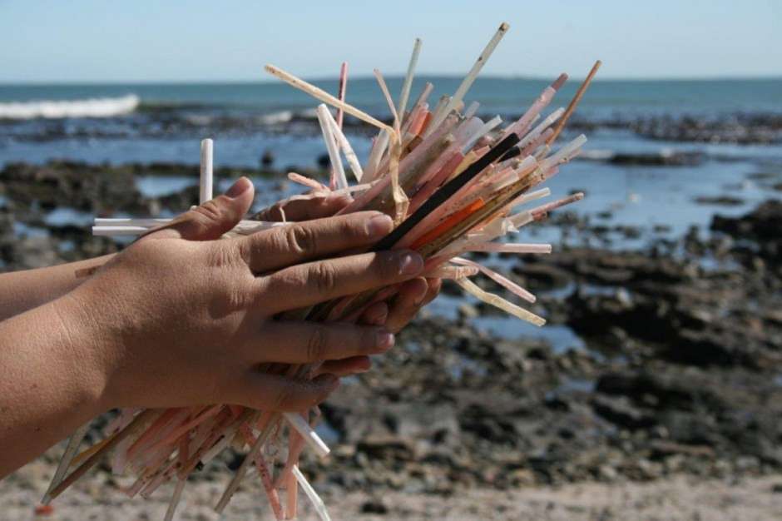

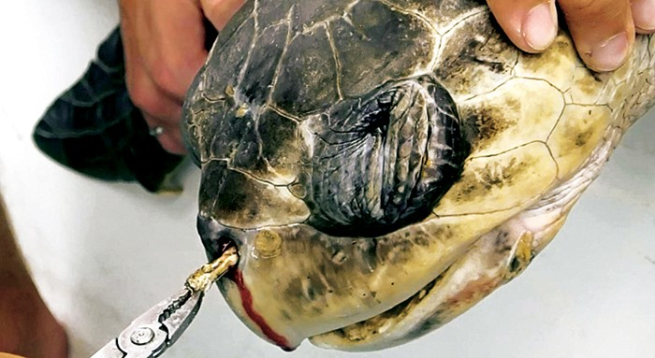

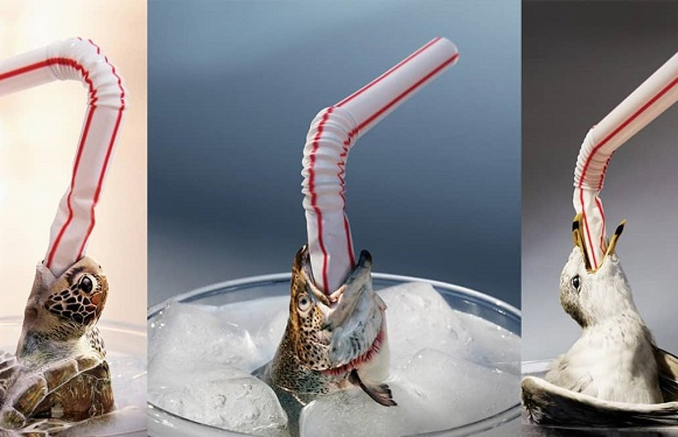

Dado esse problema, diversas cidades do nosso Estado como São Paulo, Cotia, Sorocaba, São Roque, Campos do Jordão e Santos aprovaram ou tem em suas Câmaras Municipais projetos semelhantes em tramitação.

É importante salientar que não faltam alternativas para substituir os canudos de plástico. Apesar de muitas vezes desnecessários, canudos podem também ser feitos de metal, vidro, papel ou mesmo matérias comestíveis e materiais biodegradáveis. Ainda que hoje o preço por unidade seja maior, com o aumento da produção, esperamos que os custos relativos fiquem cada vez menores.

Portanto com a finalidade de poder contribuir para a melhoria da qualidade de vida de nossos cidadãos e cidadãs, apresento o presente Projeto de Lei.

**Sala das Sessões “Vereador Rafael Orsi Filho”, 30 de outubro de 2018.**



**EDUARDO DADE SALLUM  
Vereador**